* Beberapa pemilihan warna untuk anak-anak dan remaja

Warna adalah kesan yang diperoleh dari cahaya yang dipantulkan oleh benda-benda yang dikenai cahaya tersebut. Biasanya warna dipilih untuk mempercantik ruangan agar terlihat bagus,luas, dan indah. Ada beberapa warna yang bagus untuk anak-anak dan ada juga warna yang bagus untuk remaja agar terlihat indah dan modern. Contoh warna untuk anak-anak dan remaja :

1. Hijau

Warna hijau cocok untuk anak-anak karena untuk perkembangan otak yang bagus dan membuat anak lebih fresh pemikirannya.

1. Kuning

Warna kuning terlihat fresh, luas, terang cocok untuk anak-anak untuk perkembangan tubuh,otak dan imajinasi anak-anak.

1. Putih

Warna putih itu terkesan luas, indah, netral cocok untuk anak-anak dan juga remaja yang ingin bergaya ruangannya lebih modern dan aestetic.

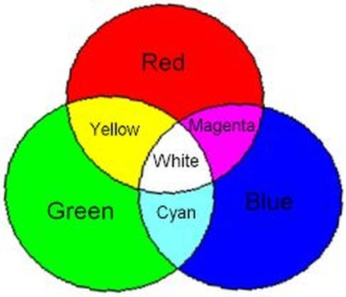

Anak remaja biasanya sudah bisa menentukan sendiri warna kamar apa yang disukainya.oleh karena itu bisa menerapkan warna-warna sesuai dengan warna yang mereka sukai. Dari segi gaya, tokoh film atau genre music yang bisa menjadi panutan mereka. Biasanya remaja memilih warna yang terlihat modern dan aestetic.

1. Abu-Abu muda

Warna abu abu cocok untuk remaja bagi yang tak ingin warna putih, namun ingin terkesan lebihsporty, dan terlihat bagus jika ditambah nuansa modern atau hiasan yang disukai sesuai genre music yang bagus.

1. Mocca / Coklat muda

Warna ini cocok untuk remaja karna terkesan natural, tahan banting, mandiri serta rasa aman yang kuat. nuansanya menjadi lebih indah dan aestetic jika ditambah beberapa tanaman hias atau hiasan dinding yang indah. Warna ini sangat cocok untuk lelaki dan perempuan yang tak ingin ribet dan terlihat praktis.

1. Merah Maroon

Warna ini cocok untuk perempuan melainkan cowok pun bisa menggunakannya. Warna cat ini menghadirkan nuansa cerah dan pemberani bagi yang menyukai.Berikan juga beberap poster atau barang-barang sebagai kesan pemanis dan mempercantik.

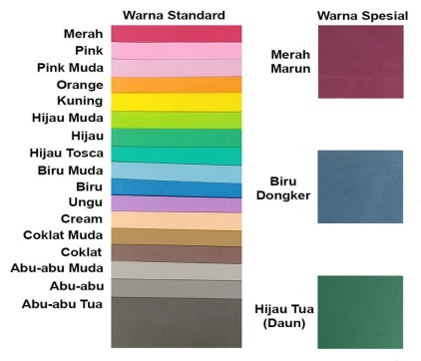

Beberapa Pemilihan warna yang bisa dijadikan referensi kalian untuk membuat ruangan semakin indah,bagus dan sesuai gaya atau nuansa yang kamu sukai.

* Memafhumi Gaya Shabby Chic pada desain rumah

Shabby chic adalah  gaya desain interior di mana furnitur dan perabotan dipilih untuk penampilan usia dan tanda-tanda keausan atau di mana item baru ditekan untuk mencapai tampilan antik. Warna supaya terlihat natural dan ringan yaitu putih,abu muda, krem, coklat muda, biru awan dan baby pink.

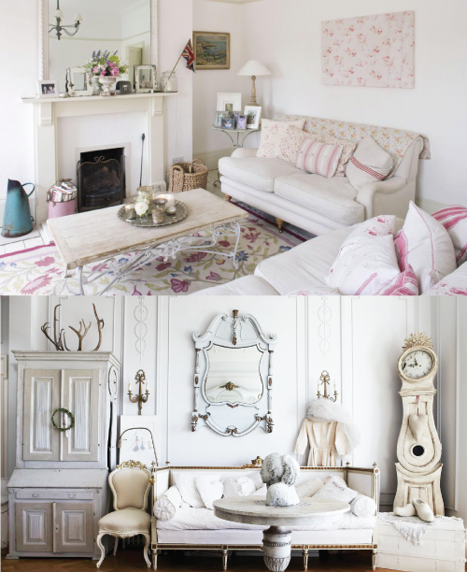

Ada beberapa hal yang diperhatikan supaya terlihat shabby chic :

* Tanaman Hias di meja

Biasanya dirumah model shabby chic meletakkan bunga segar yang berwarna-warni di setiap meja. Tujuannya adalah untuk memperkuat nilai estetika di dalam rumah. Bunga dengan warna cerah juga dipercaya bisa membuat suasana hati lebih nyaman, tenang dan gembira.

* Bahan kayu

Bahan dari kayu umumnya sering sekali ditemukan pada gaya rumah shabby chic. Kayu pada gaya shabby chic ini biasanya tidak dicat secara merata. Jika pada desain interior minimalis meja dan kursi cenderung dicat secara merata

dengan satu warna, maka di interior shabby chic tidak. Bahan kayu dibiarkan terpampang nyata sehingga corak atau pola kayu bisa terlihat jelas.

* Motif Bunga

Motif bunga sering terlihat pada interior ini. Motif ini memperkuat nilai keindahan yang diperlihatkan pada gaya rumah shabby chic. Bunga menjadi motif yang dipakai pada gorden, taplak meja, tudung saji, lap makan, dan bed cover. Hal ini kerap kali memberikan kesan bahwa gaya

rumah shabby chic hanya cocok untuk perempuan karena nilai femininnya yang lebih unggul.

Sebenarnya masih banyak hal-hal yang masih dilakukan untuk membuat ruangan terlihat shabby chic. Seperti Gorden dengan renda, alat makan vintage dan masih banyak lagi.

* Penggunaan technology smart room diruang tamu

Smart room merupakan konsep otamatisasi yang ada pada sebuah ruangan dengan menggunakan Internet of things (IOT). Perkembangan teknologi saat ini tidak di pungkiri dengan munculnya konsep revolusi industry 4.0. hal ini menjadi dasar dalam penelitian ini untuk membuat otomatisasi sebuah ruangan.

Ruang Tamu Adalah  tempat untuk menerima tamu sekaligus untuk berkomunikasi dengan orang luar.Jadi kami akan memberikan beberapa teknologi untuk terlihat modern dan keren seperti :

* Sistem Tirai otomatis (Arduino uno)

Arduino uno adalah mikrokontroler open-source berbasis mikrokontroler microchip ATmega328p dan dikembangkan oleh Arduino.cc dan dirilis pada tahun 2010. Fungsi dari arduino uno digunakan untuk mengembangkan beberapa sistem seperti pengatur suhu, sensor untuk bidang agrikultur, pengendali peralatan pintar, dan masih banyak lagi. Penggunaaan arduino uno bisa diterapkan pada tirai/gorden agar terlihat modern dan tidak ribet.

* IP Camera CCTV

IP (internet protocol) camera menggunakan protokol internet, atau digital. Perekamannya dilakukan secara digital, sehingga tak membutuhkan perangkat DVR untuk mengubah format dan menyimpan hasil perekamannya.Penggunaan IP Camera ini untuk mengawasi/memantau kegiatan dirumah jika terjadi sesuatu diruangan tersebut.

* Smart Thermostant

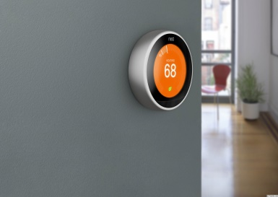

Thermostat Wi-Fi yang dapat digunakan dengan otomatisasi rumah dan bertanggung jawab untuk mengontrol pemanas, ventilasi, dan penyejuk udara rumah. Alat ini mampu memutus dan menyalakan kembali peralatan pendingin ruangan secara otomatis. Untuk smart thermostat Anda bisa mengontrolnya jauh lebih mudah. Alat ini mampu mendeteksi saat Anda pergi sehingga alat pendingin akan dimatikan secara otomatis.Kehadiran smart thermostat tentu membuat penggunaan listrik jadi jauh lebih hemat.

Diatas merupakan beberapa Tecnology yang bisa digunakan untuk ruang tamu agar terlihat lebih modern dan smart room.